Drodzy Rodzice!

Polska to mój dom – tak brzmi temat tygodnia.

Dzieci podczas rozwiązywania różnych zagadek i wykonywania zadań utrwalą znajomość symboli narodowych: flagi, hymnu i godła. Nauczą się wiersza ważnego dla każdego Polaka Katechizm polskiego dziecka Władysława Bełzy (popularnie zwany Kto Ty jesteś? – Polak mały). Przyjrzą się bliżej monetom i banknotom na których również – podobnie jak na godle – widnieje wizerunek orła w koronie. Podczas rozmaitych zabaw nauczą się posługiwać pieniędzmi.
Przedszkolaki poszerzą także wiedzę na temat polskich miast oraz stolicy. Przypomną sobie i poznają nowe miejskie legendy, takie jak o poznańskich koziołkach czy warszawskiej Syrence.
Przy okazji rozwiną umiejętności posługiwania się mapą –poznają nazwy największych polskich miast i potrafią je wskazać na mapie Polski. Wiedzą, która rzeka to Wisła i które miasta nad nią leżą. Poznają legendę o powstaniu Wisły.
Dzieci poznały pojęcie patriotyzm, dowiedziały się, na czym taka postawa polega, czym dzisiejszy patriotyzm różni się od tego sprzed 100 lat. Wymyśliły mnóstwo propozycji, jak same mogą wykazywać postawy patriotyczne.
W minionym tygodniu wykonaliśmy wspólnie kilka doświadczeń, np. dotyczących wody. Eksperymentowanie sprawia dzieciom wiele radości, zwłaszcza gdy wykonują zadania samodzielnie.
Uczy to nie tylko stawiania hipotez i formułowania wniosków, lecz także bacznego obserwowania i postępowania zgodnie z instrukcją.
Dzieci w tamtym tygodniu poznały kolejną literę alfabetu – Z,z. W tym tygodniu poznają F,f. Podczas zabaw doskonalą umiejętności
matematyczne, np. pomiar i porównywanie długości w sytuacjach codziennych.

Opracowała Agata Peszko- 2020-04-27

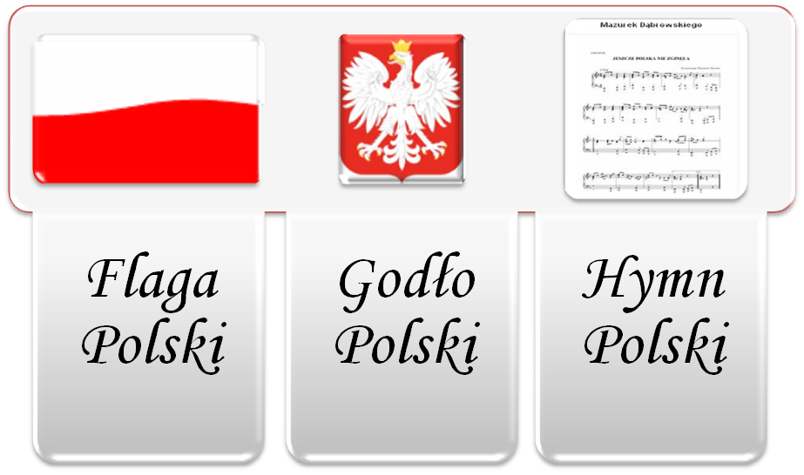

TEMAT DNIA; POSKA TO MÓJ DOM - POSKIE SYMBOLE NARODOWE.
1. „Nasz kraj” – zabawa matematyczna, szeregowanie liczb od najmniejszej do największej. R. rozkłada na podłodze kartki z liczbami od 1 do 6. R. prosi, by ułożyły liczby w szeregu od najmniejszej do największej. Następnie odczytuje napis – POLSKA. Dzieci dzielą wyraz na sylaby, na głoski, przeliczają litery i głoski.

2 | 1 | 3 | 5 | 6 | 4
O | P | L | K | A | S

2. Polska – swobodne wypowiedzi dzieci na temat Polski:
- Co to jest Polska?
- Z czym kojarzy wam się Polska?
- Gdzie znajduje się Polska na mapie?.
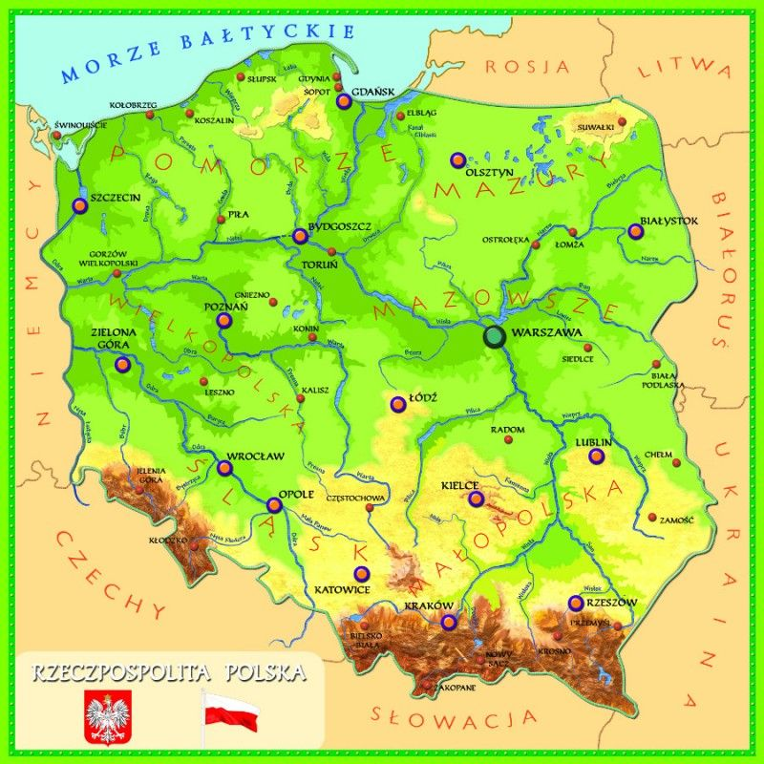
Polska

3. Zaproszenie dzieci do obejrzenia filmu o polskich symbolach narodowych pt. „Polak mały”. Zapoznanie z flagą, godłem oraz hymnem Polski. https://www.youtube.com/watch?v=xQk8p7XY23A Rozmowa dotycząca treści obejrzanego filmu.
4. „Symbole narodowe” – wyjaśnienie dzieciom pojęć: symbole narodowe, godło, flaga, hymn.

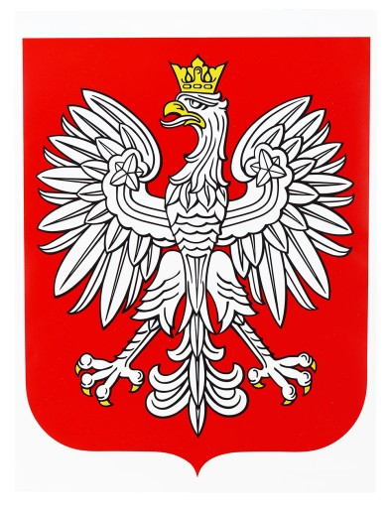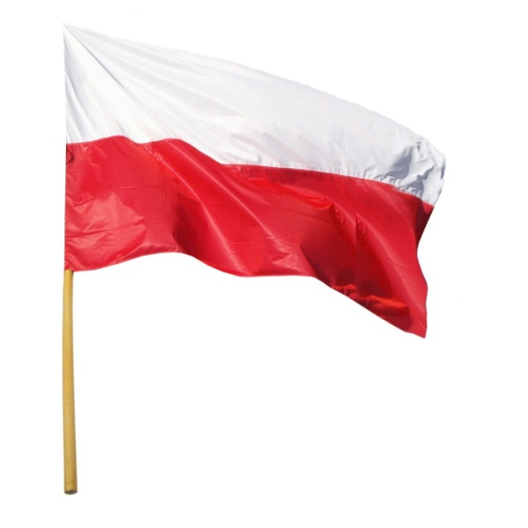

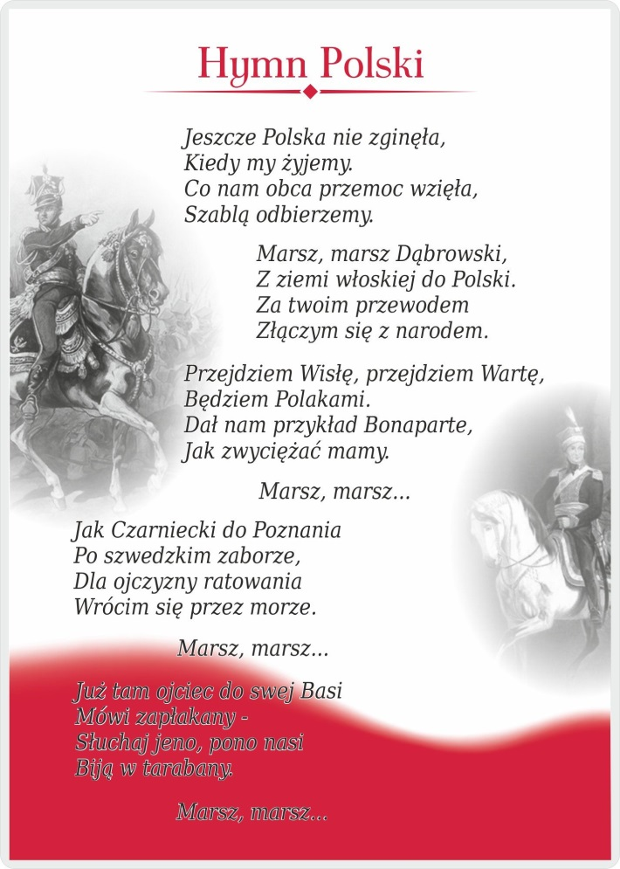
4. Wiersz Katechizm polskiego dziecka Władysława Bełzy – rozmowa na temat wiersza i pamięciowe opanowanie tekstu.

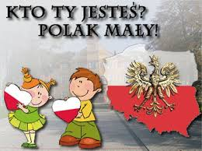
Katechizm polskiego dziecka
Władysław Bełza

– Kto ty jesteś? – Polak mały.
– Jaki znak twój? – Orzeł biały.
– Gdzie ty mieszkasz? – Między swemi.
– W jakim kraju? – W polskiej ziemi.
– Czym ta ziemia? – Mą ojczyzną.
– Czym zdobyta? – Krwią i blizną.
– Czy ją kochasz? – Kocham szczerze.
– A w co wierzysz – W Polskę wierzę.
– Czym ty dla niej? – Wdzięczne dziecię.
– Coś jej winien? – Oddać życie.
Po przeczytaniu tekstu N. zadaje dzieciom pytania na temat wiersza:
- O czym jest wiersz?
- O jakich symbolach była mowa w wierszu?
- Kto to jest Polak?
- Kim jest patriota?

5. POKOLORUJ OBRAZEK WG. KODU.

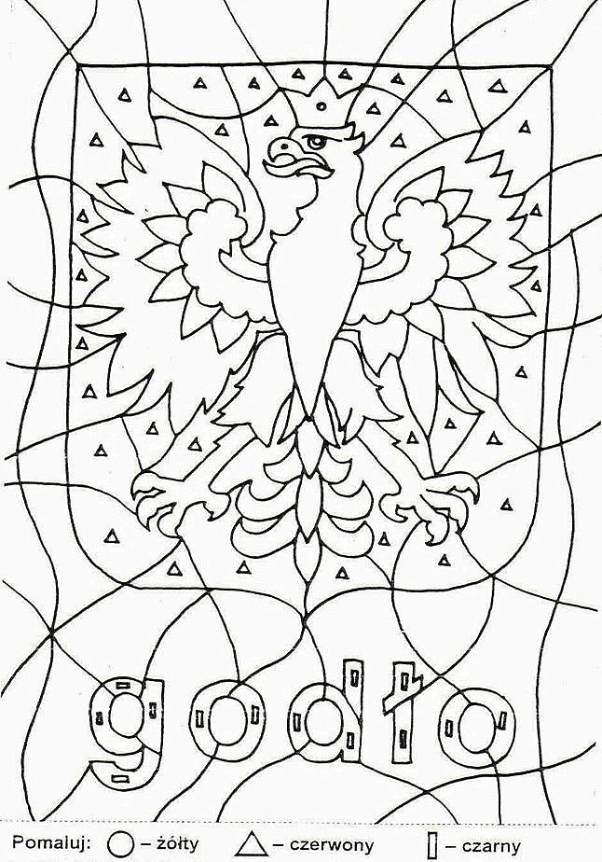

6. „Narodowy quiz”– zabawa dydaktyczna sprawdzająca wiedzę dzieci na temat symboli narodowych. Dzieci za pomocą kartoników TAK / NIE głosują, czy zdanie czytane przez R. jest prawdziwe, czy fałszywe
Zdania:
- Moją ojczyzną jest Polska.
- Godłem Polski jest orzeł w koronie.
- Ojczyzna to miasto.
- Godło to biało–czerwony materiał.
- Flaga Polski składa się z dwóch kolorów: czerwonego u góry, białego na dole.
- Polska to nasza stolica.

7. „Pieniądze” – giełda pomysłów:
- Gdzie jeszcze – poza godłem –znajduje się wizerunek orła?
- Na czym jest?
„Orzeł i reszka” – oglądanie monet przez lupę, omówienie ich wyglądu.
Dzieci układają przed sobą monety i banknoty. Dzielą swój zbiór na podzbiory: monety 1 zł, 2 zł, 5 zł oraz banknotów.

8. Zabawy matematyczne z monetami Do zabawy potrzebne są monety o różnych nominałach. - Dzieci porównują ciężar poszczególnych monet. Szacują, czy ważą tyle samo, czy różnią się od siebie – układają na jednej dłoni wybraną monetę, a na drugiej dłoni inną monetę. Opisują swoje wrażenia. - Układają monety od największej do najmniejszej i odwrotnie.
Układanie rytmów z monet. Rodzic układa rytm, np. moneta 1 gr – 2 gr – 5 gr, a zadaniem dziecka jest go kontynuować.
Przykładowe rytmy: ● 1 gr - 5 gr - 2 gr - 1 gr ● 2 gr - 2 gr - 1 gr - 2 gr - 2 gr ● 5 gr - 1 gr - 5 gr - 2 gr

9. „Sklep” – zapoznanie z aspektem monetarnym. R. pokazuje dzieciom zabawkę i mówi, że kosztuje ona 4 zł. Prosi, by dzieci wyłożyły tyle pieniędzy, ile potrzeba, by ją kupić np. przy 4 zł: 4 x 1 zł, 2 x 2 zł, 2 x 1 zł + 2 zł). R. pyta dziecko:
- Czy znacie jeszcze inne banknoty?
- Jakie mają nominały?
- Jak wyglądają?.

